Бекітемін:
Оқу ісі жөніндегі орынбасары: ____________________

Қазақстан Республикасы Оқу-ағарту министрлігі
______________________________________________
(білім беру ұйымының атауы)
Қысқа мерзімді (сабақ) жоспары
Ампер күшінің жұмысы. Магнит ағыны
(сабақтың тақырыбы)

Бөлім: | Электромагниттік индукция
Педагогтың аты-жөні:
Күні:
Сынып: 10 | Қатысушылар саны: | Қатыспағандар саны:
Сабақтың тақырыбы: | Ампер күшінің жұмысы. Магнит ағыны
Оқу бағдарламасына сәйкес оқыту мақсаттары: | 10.4.5.1 - Электромагниттік құралдардың электромагниттік реле, генератор, трансформатор) жұмыс істеу принципін зерттеу;
Сабақтың мақсаты: | - электромагниттік индукция құбылысы мен магнит ағыны ұғымын түсіндіреді  - магнит ағынын Φ = BS cos α арқылы есептейді  - Ампер күшінің жұмысын анықтайды  - электромагниттік құралдардың (реле, генератор, трансформатор) жұмыс принципін зерттейді
Құндылықтарға баулу: | «Адал азамат» бағдарламасы бойынша: Әділдік және жауапкершілік.  «Ғылым таппай мақтанба» – Абай Құнанбайұлы.  Құндылық топтық жұмыстағы жауапкершілік пен өзара құрмет арқылы жүзеге асады.
Сабақтың барысы:
Сабақтың кезеңі/ уақыт | Педагогтің әрекеті | Оқушының әрекеті | Бағалау | Ресурстар
Сабақтың басы  5 минут  Ұйымдастыру, қызығушылықты ояту, мақсат қою | Ұйымдастыру кезеңі. Сәлемдесу, түгендеу, бағалау парағын тарату.  Білімді өзектендіру: «Түйінді сөздер». Тақтадағы 5 түйінді сөзді («Заттың магниттік қасиеттері. Кюри температуры. БЖБ 10» тақырыбынан) пайдаланып, оқушылар 2–3 сөйлемнен тұратын түсіндірме құрайды.  Проблемалық сұрақ: Фарадей магнитті катушкаға енгізгенде гальванометр тілі ауытқыды, ал магнит тоқтағанда тіл нөлге оралды. Нені байқады?  Оқушылардың болжамдары тыңдалып, сабақтың тақырыбы мен мақсаты бірге анықталады. | Түйінді сөздермен байланысты мәтін құрайды.  Болжам айтып, мақсатты анықтауға қатысады. | ҚБ: ауызша кері байланыс, «Бас бармақ». | Слайд  Бағалау парағы
Галереяға саяхат  14 минут  «Галереяға саяхат» | «Галереяға саяхат». Қабырғаға тақырыптың 4 бөлігі бойынша плакат ілінген; топтар 2,5 минуттан әр «экспонатта» болып, негізгі ойды жазады:  1-экспонат: Магнит ағыны Φ = BS cos α (Вб).  2-экспонат: Электромагниттік индукция: тұйық контурдан өтетін ағын өзгергенде индукциялық ток пайда болады.  3-экспонат: Ампер күшінің жұмысы: A = IΔΦ.  4-экспонат: Қолданылуы: генератор, трансформатор, электромагниттік реле, индукциялық плита.  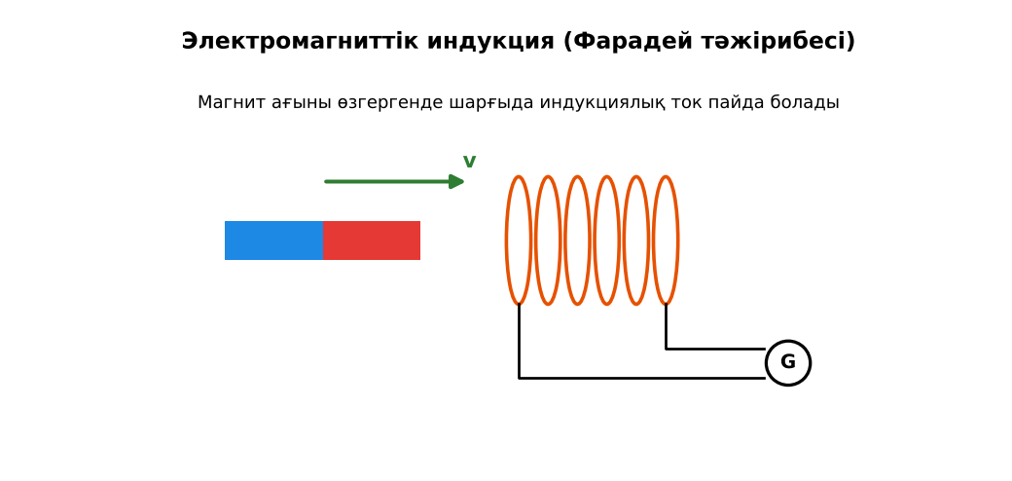  1-сурет. Электромагниттік индукция тәжірибесі | Топпен плакаттардан ақпарат жинап, түйіндейді. | Дескриптор:  - электромагниттік индукция құбылысы мен магнит ағыны ұғымын түсіндіреді;  - топта/жұпта белсенді жұмыс істейді.  2 балл | 4 плакат  Стикерлер
Бекіту  9 минут  «Сатылай кешенді талдау» | «Сатылай кешенді талдау». Оқушылар физикалық шаманы/құбылысты сатылап талдайды: анықтамасы → белгіленуі → формуласы → өлшем бірлігі → өлшеу құралы → мысал.  Үлгі есеп / мысал. Магнит ағыны  1) Φ = BS cos α.  2) B = 0,2 Тл, S = 50 см², α = 0: Φ = 10⁻³ Вб.  Жауабы: 1 мВб.  ЕББҚ оқушыларына: ірі шрифтті (16–18) карточкалар, формулалар жадынамасы; белсенді рөл беру (уақыт сақшысы, материал таратушы). | Тапсырманы орындап, талқылайды. | Дескриптор: үлгі бойынша дұрыс шешеді.  1 балл | Жұмыс дәптері
Сергіту сәті  2 минут | «Маятник». Оқушылар қолдарымен маятниктің тербелісін көрсетеді: баяу – жылдам – тоқтау. | Қимылмен орындайды. | – | –
Сабақтың ортасы  10 минут  Деңгейлік тапсырмалар (жеке жұмыс) | Оқушы деңгейін өзі таңдайды; А деңгейін орындаған оқушы В деңгейіне өтеді (тапсырмалар Қосымша 1-де).  А деңгейі (білу, қолдану):  Ауданы 0,02 м² рамка B = 0,4 Тл өріске перпендикуляр. Магнит ағыны?  В деңгейі (талдау):  Рамканы 90°-қа бұрғанда ағынның өзгерісі? Рамкадан 2 А ток өтсе, Ампер күшінің жұмысы?  С деңгейі (жинақтау, бағалау):  Электромагниттік реленің жұмыс принципін сызбамен түсіндіріп, автоматика жүйесіндегі рөлін талда.  ЕББҚ оқушыларына: суретті тірек-сызба және қадамдық нұсқаулық; жұп-тьютор (күшті оқушымен бірге жұмыс). | Деңгейін таңдап, жеке орындайды.  Жауап кілтімен өзін-өзі тексереді. | Дескриптор:  А: магнит ағынын Φ = BS cos α арқылы есептейді – 2 балл  В: Ампер күшінің жұмысын анықтайды – 3 балл  С: электромагниттік құралдардың (реле, генератор, трансформатор) жұмыс принципін зерттейді – 4 балл | Деңгейлік карточкалар  Жауап кілті
Сабақтың соңы  5 минут  Бекіту, рефлексия, үй тапсырмасы | Бекіту: LearningApps викторинасы (мұғалім алдын ала дайындайды). Сұрақтар:  - Φ = ? (BS cos α)  - Ағын бірлігі? (Вб)  - Ток қашан пайда болады? (ағын өзгергенде)  LearningApps: https://learningapps.org/  Рефлексия «Рефлексия ағашы»: жасыл жапырақ – бәрі түсінікті; сары – біраз сұрақ бар; қызыл – қайталау керек.  Үй тапсырмасы (таңдау бойынша):  - А: §50; 3 есеп.  - В: Катушка мен магнитпен индукция тәжірибесін жасау.  - С: Майкл Фарадей туралы хабарлама. | Викторинаға жауап береді.  Балын қосып, өзін-өзі бағалайды.  Рефлексия жасайды. | Дескриптор: викторина сұрақтарының 80%-ына дұрыс жауап береді – 1 балл  Шкала: 90–100% «өте жақсы», 70–89% «жақсы», 50–69% «қанағаттанарлық» | LearningApps (QR)  Kundelik.kz
Мұғалімге ескерту: оқушылар жиі жіберетін қателер
- Ағын B-ға ғана тәуелді. → S пен бұрышқа да.
Өмірмен байланыс
Индукциялық плита ыдыс түбінде құйынды ток туғызады.
Тапсырмалардың жауап кілті
Тапсырма | Жауабы
А | Φ = 8 мВб.
В | ΔΦ = 8 мВб; A = 16 мДж.
С | Әлсіз ток электромагнитті қосып, күшті тізбектің контактісін тұйықтайды/ажыратады.
Қосымша 1 | 0.
Қосымша 2 | A = IΔΦ.
Үлгі есеп | 1 мВб.

Қосымша 1. Оқушыға арналған тапсырмалар парағы (басып шығаруға)
Аты-жөні: ____________________ **Сынып:** __ **Күні:** ______

А деңгейі
Ауданы 0,02 м² рамка B = 0,4 Тл өріске перпендикуляр. Магнит ағыны?
____________________________________________________________________________________________
____________________________________________________________________________________________

В деңгейі
Рамканы 90°-қа бұрғанда ағынның өзгерісі? Рамкадан 2 А ток өтсе, Ампер күшінің жұмысы?
____________________________________________________________________________________________
____________________________________________________________________________________________
____________________________________________________________________________________________

С деңгейі
Электромагниттік реленің жұмыс принципін сызбамен түсіндіріп, автоматика жүйесіндегі рөлін талда.
____________________________________________________________________________________________
____________________________________________________________________________________________
____________________________________________________________________________________________

Қосымша тапсырмалар
1) α = 90° болса Φ?
____________________________________________________________________________________________
2) Ампер күшінің жұмысы?
____________________________________________________________________________________________
Қосымша 3. Тірек-конспект (бос орындарды сабақ барысында толтыр)
Тақырып: Ампер күшінің жұмысы. Магнит ағыны

• Магнит ағыны Φ = BS cos α (Вб).
• Электромагниттік индукция: тұйық контурдан өтетін ағын өзгергенде индукциялық ток пайда болады.
• Ампер күшінің жұмысы: A = IΔΦ.
• Қолданылуы: генератор, трансформатор, электромагниттік реле, индукциялық плита.

Есімде қалған формула / ереже: ____________________________________________________________
____________________________________________________________________________________________
Қосымша 2. Бағалау парағы (әр оқушыға)
Кезең | Дескриптор | Балл | Менің балым
«Галереяға саяхат» | Дескриптор: - электромагниттік индукция құбылысы мен магнит ағыны ұғымын түсіндіреді; - топта/жұпта белсенді жұмыс істейді. | 2
«Сатылай кешенді талдау» | Дескриптор: үлгі бойынша дұрыс шешеді. | 1
Деңгейлік тапсырмалар (жеке жұмыс) | Дескриптор: А: магнит ағынын Φ = BS cos α арқылы есептейді – 2 балл В: Ампер күшінің жұмысын анықтайды – 3 балл С: электромагниттік құралдардың (реле, генератор | 9
Бекіту, рефлексия, үй тапсырмасы | Дескриптор: викторина сұрақтарының 80%-ына дұрыс жауап береді – 1 балл Шкала: 90–100% «өте жақсы», 70–89% «жақсы», 50–69% «қанағаттанарлық» | 1
Барлығы | 11–13 «өте жақсы», 8–10 «жақсы», 6–7 «қанағаттанарлық» | 13

Қосымша 4. Көрнекілік (интерактивті тақтаға немесе басып шығаруға)
1-сурет. Электромагниттік индукция тәжірибесі

Суретпен жұмыс (сұрақтар): 1) Суретте қандай құбылыс/құрылғы бейнеленген? 2) Қандай физикалық шамалар көрсетілген және олар қалай байланысқан? 3) Суретке сүйеніп, өмірден бір мысал келтір.
Сандық ресурстар (QR-кодтар)
PhET – симуляция  https://phet.colorado.edu/en/simulations/faradays-law   | LearningApps – викторина  https://learningapps.org/   | Bilimland – видеосабақ  https://bilimland.kz/   | OPIQ – цифрлық оқулық  https://www.opiq.kz/  

